太原理工大学网络运行周报
(2013.11.02—11.08)

项 目 | 内 容
网络运行
 | 主干网运行状态 | 正常
 | 校园网运行状态 | 正常
 | 教育网本周流量图 | 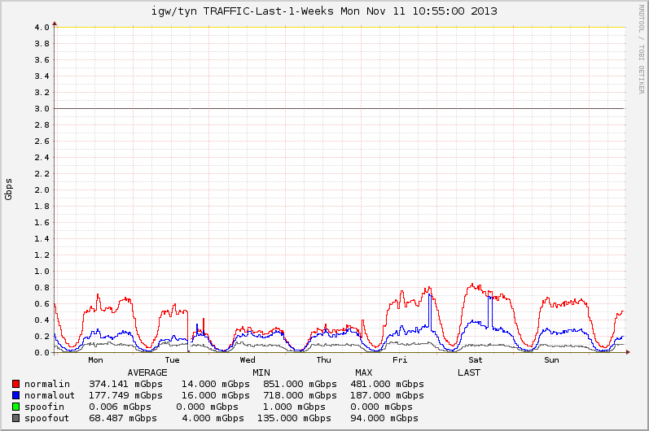
 | 校园网本周流量图 | 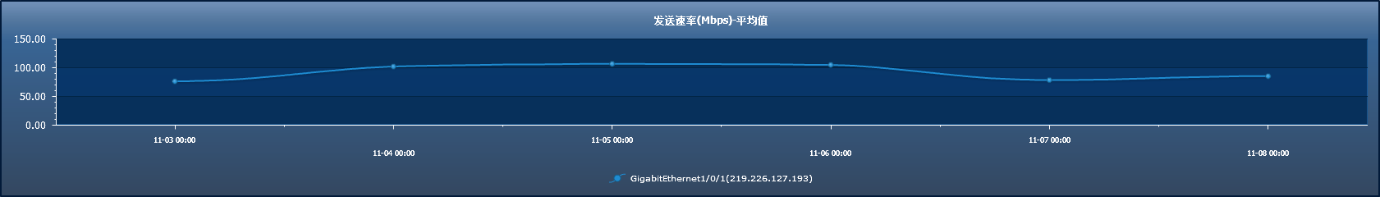
服务器运行
 | 服务器本周运行情况 |  | 校园网DNS服务器运行正常  校园网网通出口网关运行正常  WEB服务网通镜像运行正常  WEB服务器运行正常  IPv6 WWW服务器运行正常  IPv6 DNS服务器运行正常  IPv6网管服务器运行正常  杀毒软件服务器运行正常  短信监控服务器运行正常
网络故障维修情况
 | 计算机设置故障 |  | 解决行政主楼研究生院网络问题 | 当天已解决
邮件系统
 | 网络层  统计
  系统网络连接数 | 61255次
  正常连接数 | 29067次 | 47.45%
  被拒连接数 | 32188次 | 52.55%
 | 应用层  统计
  系统总收邮件 | 28265封 | 8676.43MB
  正常邮件 | 10409封 | 8050.12MB |  | 36.83%
  拦截邮件 | 17856封 | 626.31MB |  | 63.17%
  病毒邮件 | 38封 | 17.08MB |  | 0.13%
  垃圾邮件 | 17818封 | 609.23MB |  | 63.04%
  系统总发邮件 | 3封 |  | 0.01MB
  正常邮件 | 1封 |  | 0MB | 33.33%
  拦截邮件 | 2封 |  | 0.01MB | 66.67%
  病毒邮件 | 0封 |  | 0MB | 0%
  垃圾邮件 | 2封 |  | 0.01MB | 66.67%
 |  | 综合拦截率: 83.01%
网络安全
 | 网络安全 | 本周网络运行安全正常，各网站无安全事故。

编辑：闫华
审核：杨静

信息化管理与建设中心
2013-11-11

